**Laporan Praktikum**

**Mata Kuliah Pembelajaran Berorientasi Objek**



**Pertemuan 6**

**”SESSION”**

Dosen Pengampu :

Willdan Aprizal Arifin, S.Pd., M.Kom.

Disusun Oleh :

Silvia Isti Lestary

2311883

**PROGRAM STUDI SISTEM INFORMASI KELAUTAN**

**UNIVERSITAS PENDIDIKAN INDONESIA**

**2024**

# I. PENDAHULUAN

Session adalah mekanisme yang digunakan dalam aplikasi web untuk menyimpan informasi pengguna secara sementara saat mereka berinteraksi dengan aplikasi tersebut. Dalam konteks Node js, session digunakan untuk melacak dan mengingat status pengguna di antara permintaan HTTP (request) yang berbeda.

# II. ALAT DAN BAHAN

1. Laptop

2. Browser atau terminal (Node.js untuk menjalankan JavaScript di luar

browser

3. Visual Studio Code

4. Node.js

# III. PENJELASAN

1. Membuat config, code dibawah digunakan untuk membuat server utama.

# 

2. Membuat auth, yaitu sebagai arah website yang dibuat.

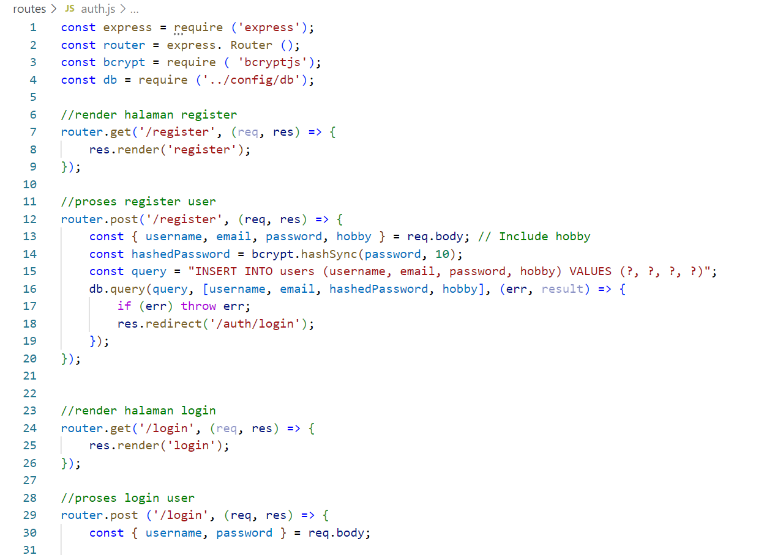 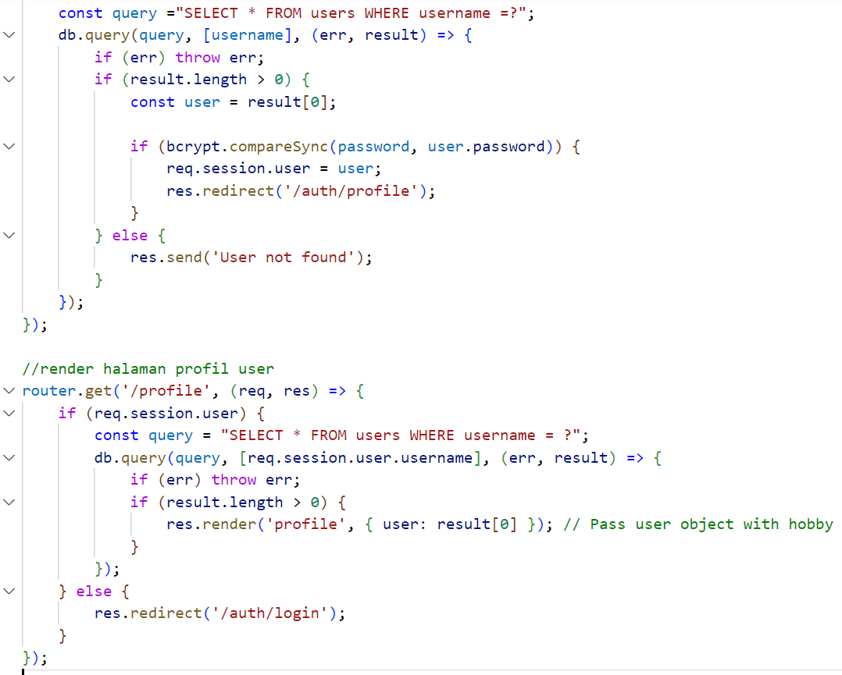

3. Membuat server dari node js dengan beberapa module yang sudah disiapkan.

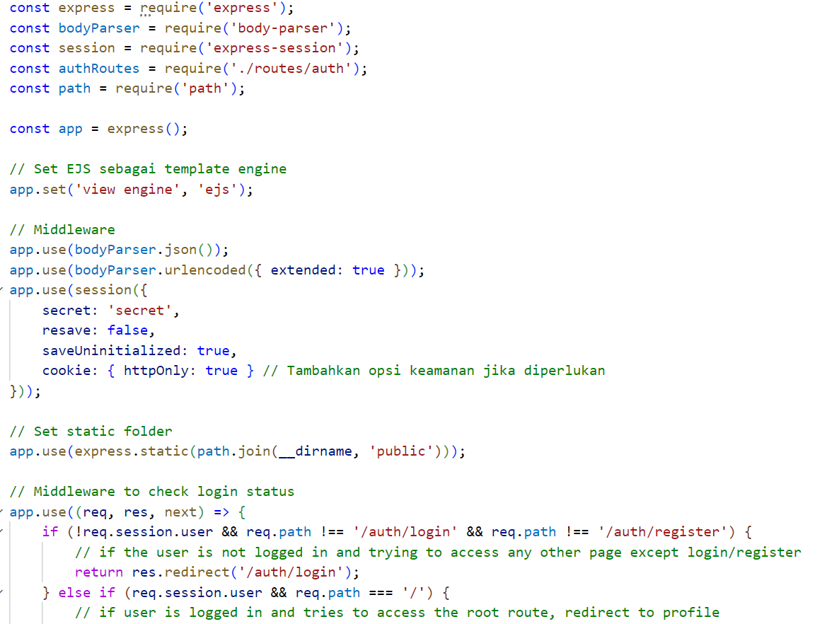 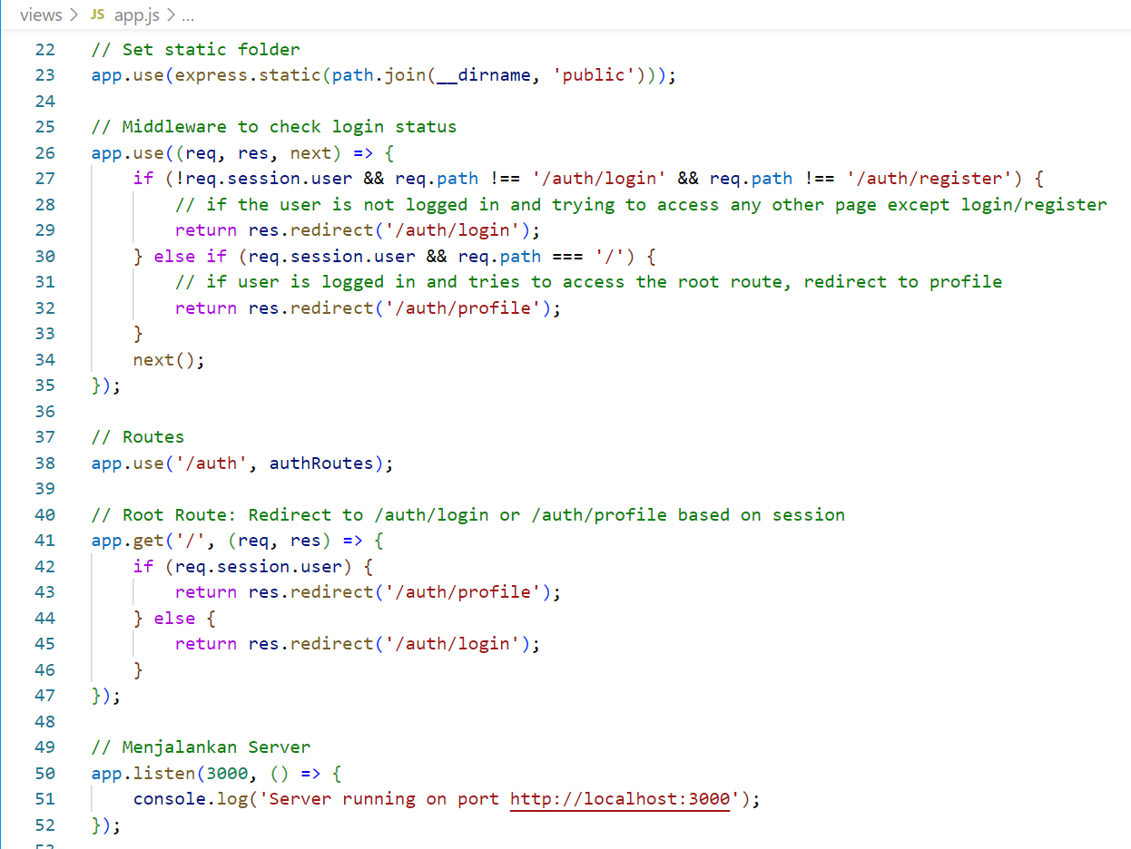

4. Membuat kode tampilan yaitu untuk halaman login, register, dan profile

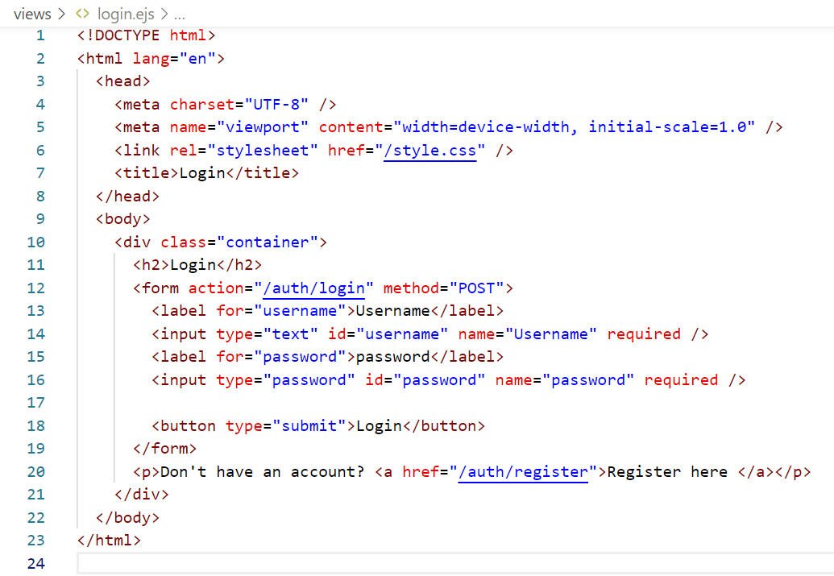

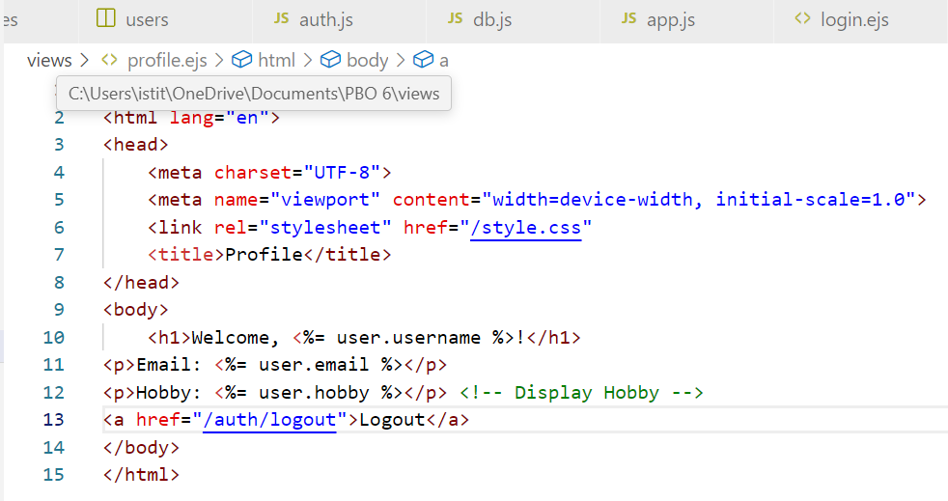

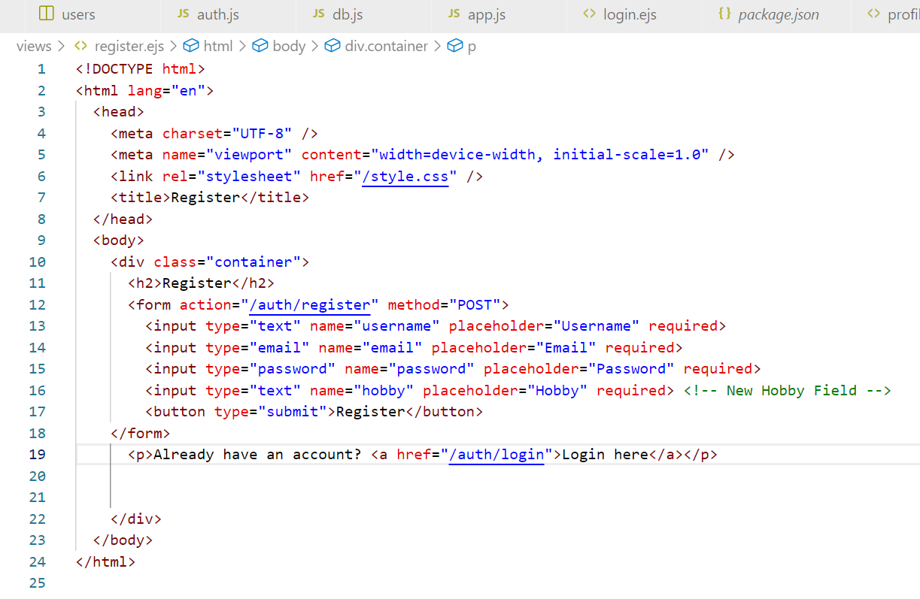

5. Membuat CSS untuk menentukan bagaimana dokumen dan website akan disajikan.

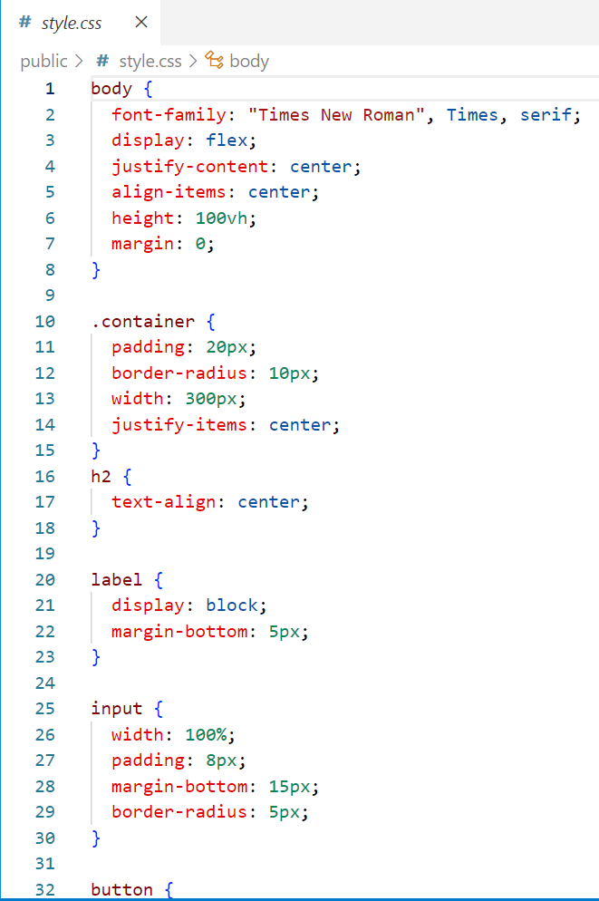 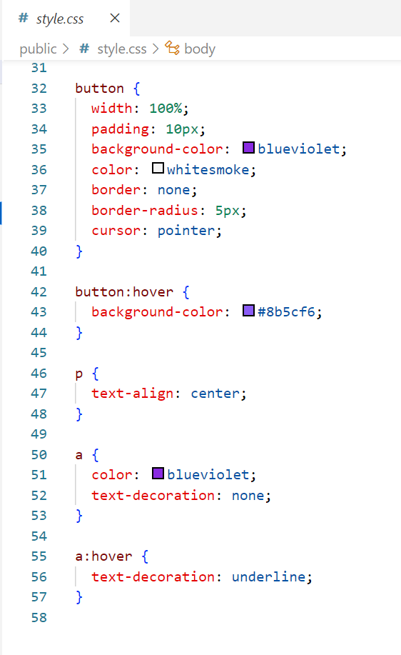

# IV. KESIMPULAN

Materi session memberikan pengetahuan mengenai pengelolaan informasi user yang digunakan sementara. Dengan pengelolaan session yang efektif, keamanan data terjaga, akses tidak sah dapat dicegah, dan penggunaan sumber daya sistem dioptimalkan. Konsep ini sangat penting dalam aplikasi yang memerlukan autentikasi, seperti platform e-commerce dan perbankan online, di mana session memastikan komunikasi yang lancar dan aman antara pengguna dan server.